Мастер – класс изготовлению своими руками
«Кукла оберег на счастье»
Задачи: познакомить с народными куклами-оберегами. Познакомить учащихся с куклами – оберегами, научить изготавливать куклу – оберег «Счастье». Способствовать развитию познавательного интереса к народному искусству, развивать координацию движений, мелкую моторику. Прививать любовь к своему краю через обычаи народа, приобщать к национальной культуре как к системе общечеловеческих ценностей.

Орг момент | - Здравствуйте дети. Я очень рада видеть вас на нашем мастер - классе по созданию куклы оберега на счастье
Вводная часть. | - Скажите, а кто - нибудь делал такую куклу, или видели как её делают. (ответы детей)
Основная часть | - Куклы обереги были в основном для детей, чтобы защитить их от сглаза и болезней. А также эти куклы обереги использовали для игр как мальчики, так и девочки.  - Вот самые известные куклы – обереги: …  (показ картинок и их отличий)  - Сегодня я предлагаю вам сделать свою куклу оберег. Для этого нам понадобиться: моток ниток, тесьма  Пошаговое изготовление куклы оберег  1шаг: берем нить и наматываем её на картонную основу (работа с картонными заготовками). С верху делаем узелок (закрепляя нити). Обрезаем нить с низу.  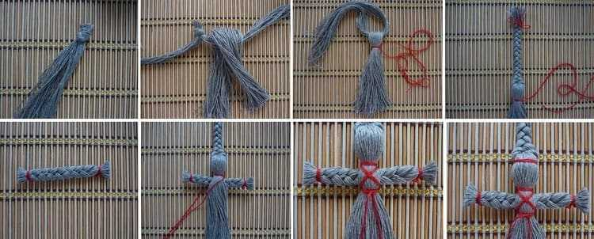  2 шаг: делим нашу кисточку на две части и завязываем нить по середине  3 шаг:заплетаем из получившегося хвостика косичку  4 шаг: берем нить и отдельно плетем косу, закрепляя красной нитью с обеих сторон, это будут руки.  5 шаг: подготовленные руки вставляем внутрь в нашего тельца и продвигаем выше к голове куколке и расправляем закрепляем двумя концами нити и обматываем под груди нитью поправляем чтобы все было ровно.  6 шаг: делаем обмотку красной нитью крест на крест на груди нашей куколки, закрепляем нить вокруг талии  7 шаг: приступаем к выравниванию концов нитей (ножницами ровняем руки, юбку нашей куклы).
Итог: | Обратная связь  Давайте сделаем хоровод, сфотографируемся с нашими куклами – оберег на счастье  Вот и получились у нас такие замечательные куклы обереги. И теперь вы сможете подарить их своим родным и близким или оставить себе на память.  Всем большое спасибо до встречи .

